## Kafka概念

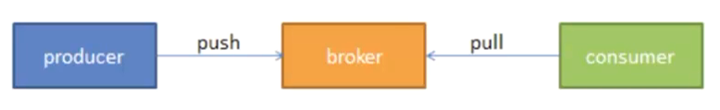

消费者：从消息队列中请求消息的客户端应用程序

生产者：向broker发布消息的客户端应用程序

AMQP服务端（broker）：用来接收生产者发送的消息并将这些消息路由给服务器中的队列

Kafka中的消息是按照Topic进行组织的。

Topic（主题）：类似新闻中的体育 娱乐 教育等分类概念，在实际工程中通常一个业务一个主题

Partition（分区）：一个topic中的消息数据按照多个分区组织，分区是kafka消息队列组织的最小单位，一个分区可以看作是一个FIFO队列

Kafka架构

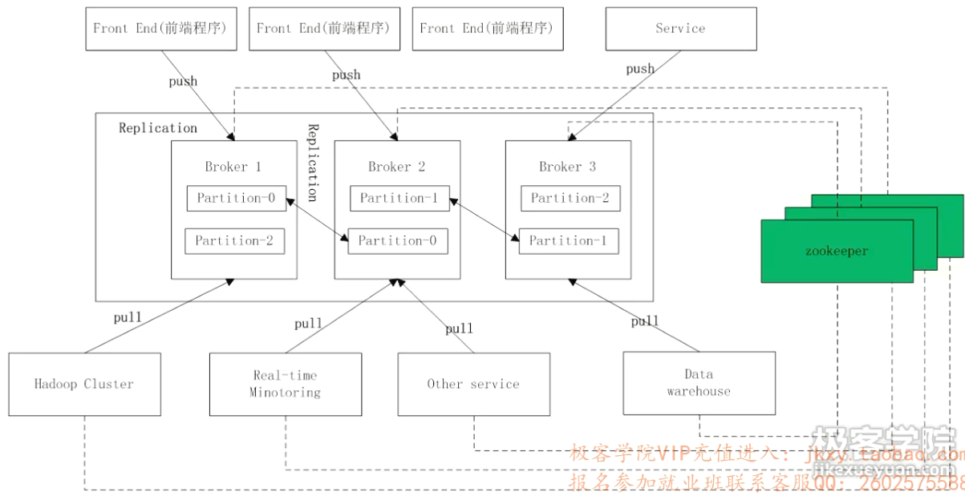

图中所示有三个分区，分别为0 1 2.同时对每个分区进行了一个备份。

备份（replication）：为了保证分布式的可靠性，kafka对每个分区的数据进行备份（不同的broker上），防止其中一个broker宕机造成分区数据不可用。

Zookeeper：提供分布式状态管理 分布式配置管理 分布式锁服务等的集群

## Kafka消费者模型

### 分区消费者模型

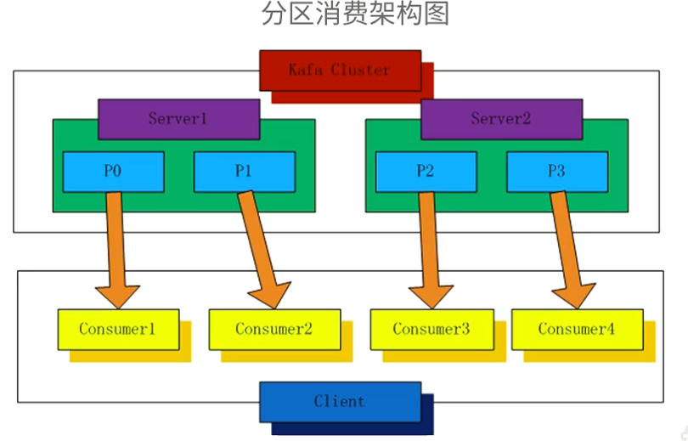

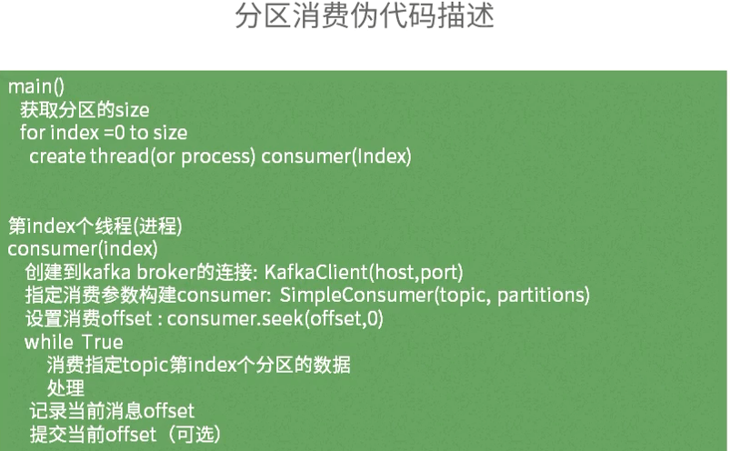

### 组消费者模型

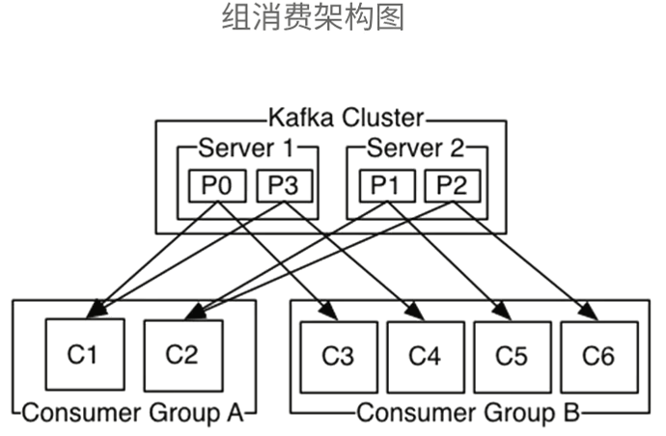

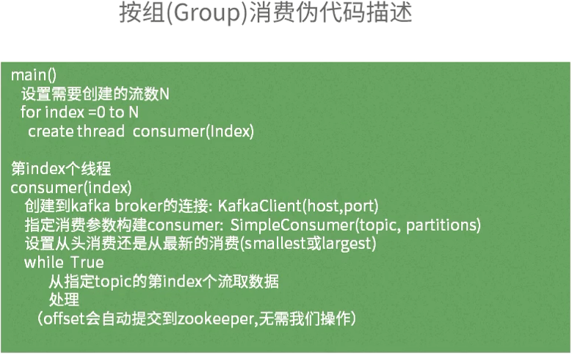

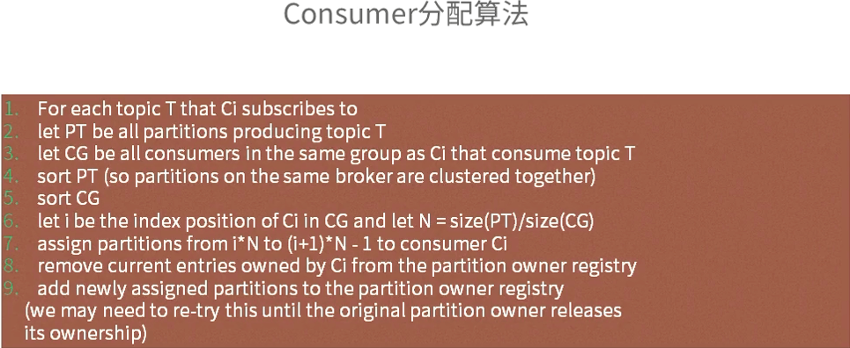

### 两种模型对比

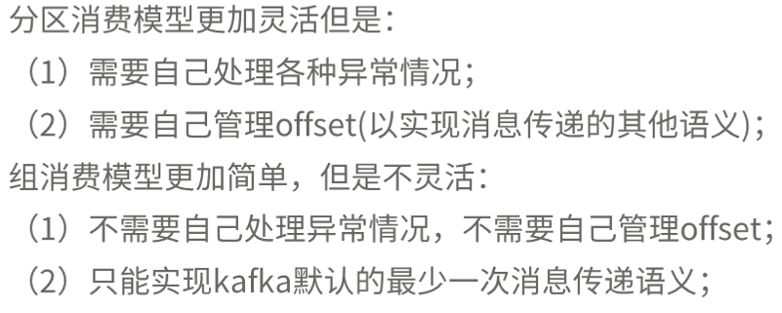

### 实现

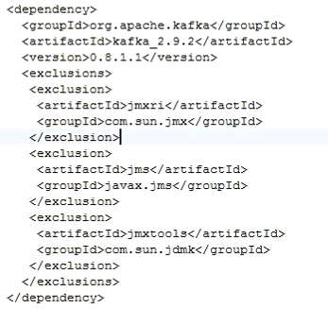

#### GroupConsumerTest类

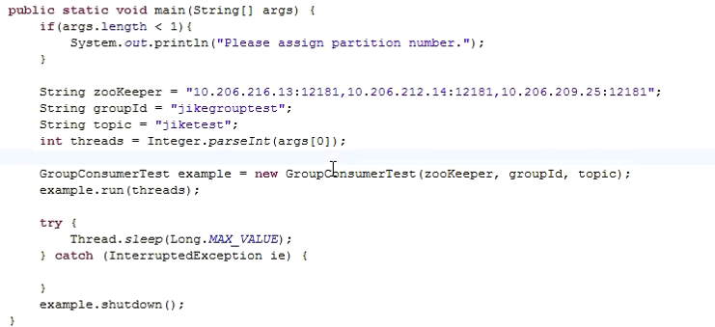

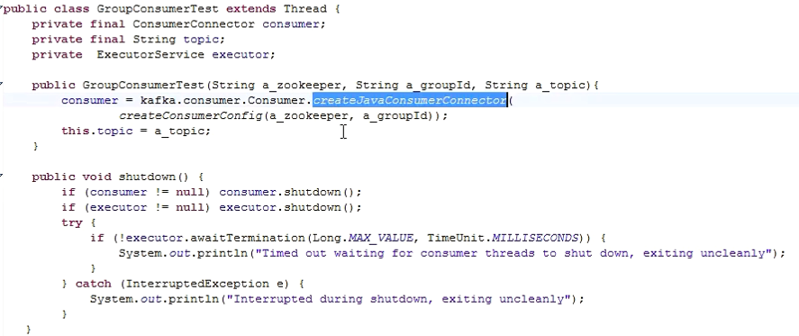

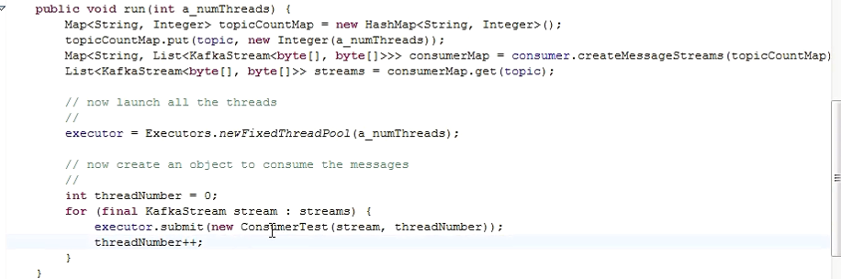

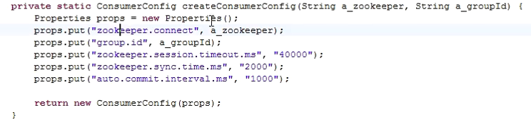

#### ConsumerTest类

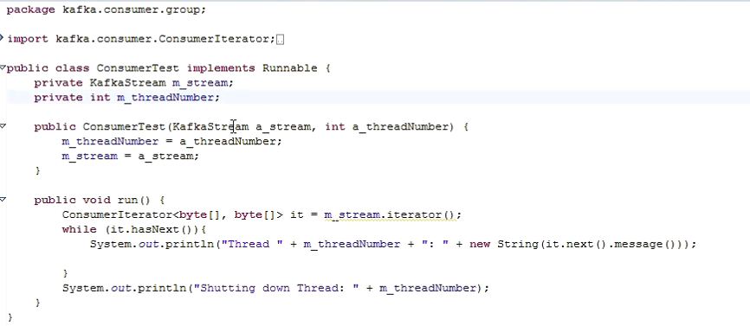

### Java客户端参数调优

